学号： 2106410101




计算机组成实习报告
2023 ~ 2024 学年 秋 学期

学 院： 计算机科学与工程学院
专业班级： 计算机2101班
姓 名： 马胜涛
实习日期：2023年12月25日～12月29日

实习成绩：
评阅教师：
评阅日期：
一、实习概况
1.1 实习目的和要求
《计算机组成实习》是《计算机组成原理》教学的重要组成部分。它除验证课堂教学外，是巩固和深化所学到课堂知识的重要环节。通过实习使学生能融会贯通计算机组成原理课程各章教学内容，通过知识的综合运用，加深对计算机各模块工作原理和相互联系的认识，具备综合运用基础理论和技术手段分析并解决复杂问题的能力；熟悉计算机硬件系统相关部件的技术现状、市场行情、发展趋势和研究热点；培养学生遵守工程职业道德和规范，掌握以口头、书面等方式进行沟通和交流的基本技能；培养学生吃苦耐劳、甘于奉献的朴实作风及个人的组织能力与团队合作意识。

1.2 实习地点、时间
时间 | 实习地点 | 实习项目及内容摘要
12月25日  12月26日  12月27日  12月28日  12月29日 | 校内 | 集中讲解，了解基本模型机的组成，掌握其工作原理，为设计模型机作准备。  1. 了解基本模型机各部件的工作原理，掌握基本模型机工作流程，进行相应的数据通路图、指令周期流程图设计、机器指令和微指令设计、基本模型机逻辑电路设计。  2. 了解计算机市场，对目前计算机硬件市场主流产品行情进行分析。  3. 分析计算机硬件系统相关部件的技术现状、发展趋势和研究热点。  对一周的实习过程和收获认真总结，提高对课程知识的理解；进行验收答辩。

1.3 实习的收获、体会以及对实习工作的建议
通过这次实习，我掌握了基本模型机的工作原理，在这个实习过程中，我为了可以更好的了解基本模型机，我查阅了许多有关于运算器、存储器、寄存器、微程序控制器的工作原理的资料,并将各部分知识串联起来,对整个计算机系统建立了清晰的概念，在实习的过程中我还查阅了许多权威网站上的一些资料，了解了当前硬件技术的发展趋势和热点技术，并了解了当前我国计算机市场的硬件发展趋势，总的来说这次实习我学习到了许多新的知识。以下是本次实习的具体收获、体会与实习建议。

① 基本模型机设计：
- 收获：在基本模型机设计的实习中，我学到了如何根据计算机组成原理的知识，设计并实现简单的计算机模型。这可能包括CPU、存储器、控制器等基本部件的设计及其相互连接和通讯方式等。通过实际动手设计和模拟，可以更深入地理解计算机的基本工作原理。
- 体会：基本模型机设计实习让我从理论知识向实际设计迈出了一步，让我感受到了计算机组成原理实际应用的乐趣和挑战。同时也体会到设计的复杂性和全面性，以及实践中对细节和准确性的要求。
- 建议：在之后的实习过程中加强对基本模型机设计实践的总结和归纳，与课程理论知识相结合，思考设计中的挑战和解决方案，以便更好地巩固理论知识。
②计算机市场调研：
- 收获：通过计算机市场调研，我了解到了当今计算机市场的发展趋势、主要竞争对手、新技术应用等内容，使我对计算机产业有了更为全面的认识。
- 体会：市场调研让我对实际行业环境有了更深刻的了解，包括市场需求变化、技术创新对市场的影响等。可能体会到了理论知识与实际行业的紧密联系和相互影响。
- 建议：在进行市场调研的过程中，要了解实际市场的运作和发展动态，这些实践经验可能对未来的学习和工作会有所启发。
③计算机硬件专题综述：
- 收获：通过综述计算机硬件专题，我系统地掌握了某一方面的硬件知识，深入了解了相关领域的发展和应用。这加深了我对硬件知识领域的理解和掌握。
- 体会：本次综述让我对硬件领域的知识有了更深入和系统性的了解和思考，同时让我更加深刻地认识到自己知识的不足与丰富程度。
- 建议：在综述的过程中，应该关注最新的发展和前沿领域，多参考学术研究和行业动态，使综述内容更有深度和前瞻性。

总体来说，以上三项实习内容为我提供了丰富的学习机会，不仅巩固了我的理论知识，还加深了对计算机组成原理实践应用的理解。在今后的学习和工作中，我要注重实践与理论相结合，不断提升自己的实际能力。
二、基本模型机设计
2.1 设计目的
1、在掌握计算机组成实验中各部件单元电路的基础上，进一步将单元电路组成系统，构造一台基本模型计算机。
2、定义五条机器指令，并编写相应的微程序，上机调试，掌握计算机整机概念。
3、通过熟悉较完整的计算机模型的设计，全面了解并掌握微程序控制方式计算机的设计方法。
综合运用计算机组成原理课程各章教学内容，在理解计算机各功能部件工作原理的基础上，进一步加深计算机系统各模块间相互关系的认识，建立清晰的整机概念。通过设计一个基本模型机，以理解计算机组成原理的基本原理和功能。

2.2设计任务
设计一台具有五条机器指令的微程序控制器控制的模型计算机。
五条机器指令：IN（输入）、ADD（二进制加法）、STA（存数）、OUT（输出）、JMP（无条件转移）。

2.3 基本模型机的组成和工作原理
基本模型机由处理器、存储器、输入/输出设备、控制器等几个主要部分组成。处理器负责执行指令和进行运算，存储器用于存储数据和指令，输入/输出设备用于与外部环境交互，控制器负责控制各个部件的工作。
基本模型机的核心部分就是微处理器。微处理器主要由两个主要部分——控制器和运算器组成。
控制器：由程序计数器、指令寄存器、指令译码器、时序产生器和操作控制器组成，它是发布命令的“决策机构”，即完成协调和指挥整个计算机系统的操作。控制器的主要功能有：
1、从内存中取出一条指令，并指出下一条指令在内存中的位置；
2、对指令进行译码或测试，并产生相应的操作控制信号，以便启动规定的动作；
3、指挥并控制CPU、内存和输入/输出设备之间数据流动的方向。
运算器：由算术逻辑单元 (ALU)、累加寄存器、数据缓冲寄存器和状态条件寄存器组成，它是数据加工处理部件。相对控制器而言，运算器接受控制器的命令而进行动作，即运算器所进行的全部操作都是由控制器发出的控制信号来指挥的。
在计算机组成实验过程中，各部件单元的控制信号是人为模拟产生的，而本设计将能在微过程控制下自动产生各部件单元控制信号，实现特定的功能。设计中，计算机数据通路的控制将由微过程控制器来完成，CPU从内存中取出一条机器指令到指令执行结束的一个指令周期，全部由微指令组成的序列来完成，即一条机器指令对应一个微程序。
本实验采用五条机器指令：IN（输入）、ADD（二进制加法）、STA（存数）、OUT（输出）、JMP（无条件转移），其指令格式如表所示（前4位为操作码）：
简单模型机机器指令
助记符 | 机器指令 | addr对应的二进制地址码 | 说明
IN  ADD addr  STA addr  OUT addr  JMP addr | 0000 0000  0001 0000 XXXX XXXX  0010 0000 XXXX XXXX  0011 0000 XXXX XXXX  0100 0000 XXXX XXXX |  | 输入数据→R0  R0+[addr] →R0  R0 →[addr]  [addr]→显示输出  addr →PC

其中IN为单字长（8位），其余为双字长指令，XXXX XXXX 为addr对应的二进制地址码。
为了向RAM中装入程序和数据，检查写入是否正确，并能启动程序执行，还必须设计三个控制台操作微程序，控制台命令如表：
控制台命令
SWB | SWA | 控制台指令
0  0  1 | 0  1  1 | 读内存（KRD）  写内存（KWE）  启动程序（RP）

存储器读操作（KRD）：控制台SWB、SWA为“0 0”时，可对RAM进行读操作。
存储器写操作（KWE）：控制台SWB、SWA为“0 1”时，可对RAM进行写操作。
启动程序（RP）：控制台SWB、SWA为“1 1”时，即可转入到01号“取址”微指令，启动程序运行。
根据以上要求设计数据通路框图，如图：
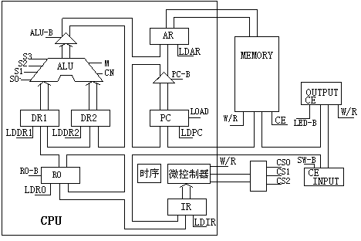

基本模型机数据通路图
指令寄存器（IR）：指令寄存器用来保存当前正在执行的一条指令。当执行一条指令时，先把它从内存取到缓冲寄存器中，然后再传送至指令寄存器。指令划分为操作码和地址码段，由二进制数构成，为了执行任何给定的指令，必须对操作码进行测试[P（1）]，通过节拍脉冲T4的控制，以便识别所要求的操作。“指令译码器”根据指令中的操作码强置微控制器单元的微地址，使下一条微指令指向相应的微程序首地址。
当执行“取指”微指令时，该微指令的判断测试字段为P（1）测试。由于“取指”微指令是所有微程序都使用的公用微指令，因此P（1）的测试结果出现多路分支。用指令寄存器的前4位（IR7-IR4）作为测试条件，出现5路分支，占用5个固定地址单元。
控制台操作为P（4）测试，它以控制台信号SWB、SWA作为测试条件，出现了3路分支，占用3个固定微地址单元。当分支微地址单元固定后，剩下的其它地方就可以一条微指令占用控制存储器的一个微地址单元，随意填写。注意：微程序流程图上的地址为八进制。

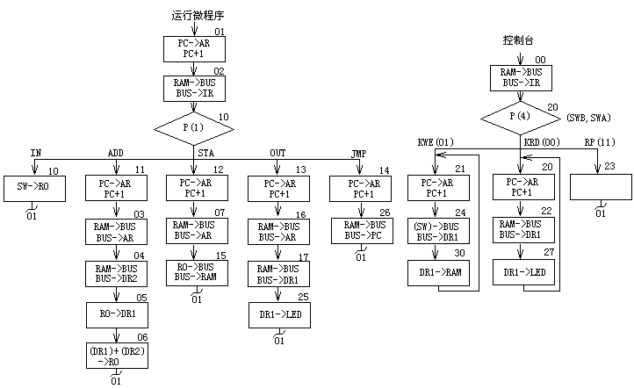
微程序流程图

2.4 基本模型机的逻辑电路图
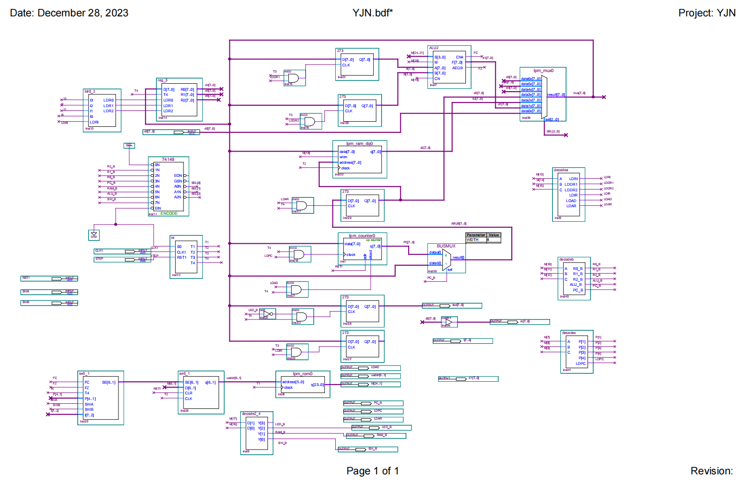
2.5 主要功能部件的设计电路图及原理分析
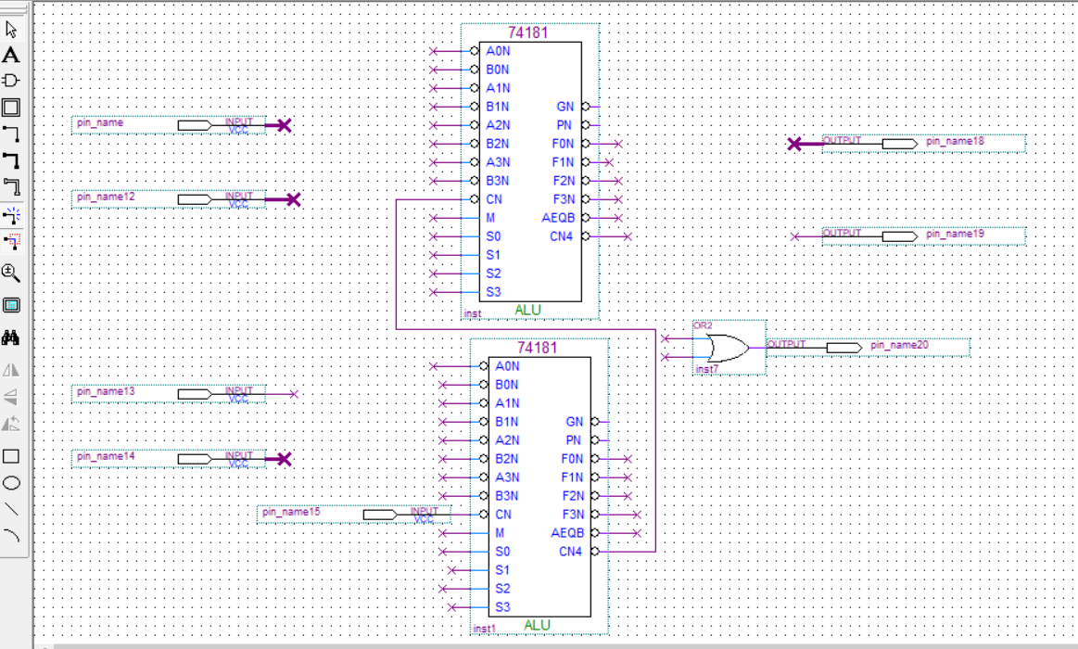
上图是运算器。运算器通常由ALU（算术逻辑单元）和一些寄存器组成。ALU执行算术运算（加法、减法等）和逻辑运算（与、或、非等），而寄存器用于存储运算器执行的中间结果。
运算器的主要功能是执行来自内存或寄存器的数据的算术运算和逻辑运算，它能够执行不同类型的运算。运算器通过数据路径连接到存储器（内存）和其他部件（如控制器），以获取需要进行计算的数据。数据路径还能够传递控制信号，以控制运算的步骤和执行顺序。运算器的控制逻辑负责协调运算的进行，确定所需的运算类型，选择适当的操作数，以及处理运算的结果。控制逻辑能够根据指令的要求，有效地操作运算器的功能和资源。运算器能够解码指令并执行相应的操作。当计算机执行特定的指令时，运算器能够根据指令内容进行相应的计算和处理，从而完成所需的运算。总之，运算器作为计算机的核心部件之一，承担着执行各种算术和逻辑运算的重要任务，它通过ALU、寄存器、数据路径和控制逻辑等组成部分，配合控制器和存储器等其他部件，实现计算机对数据的处理和运算。
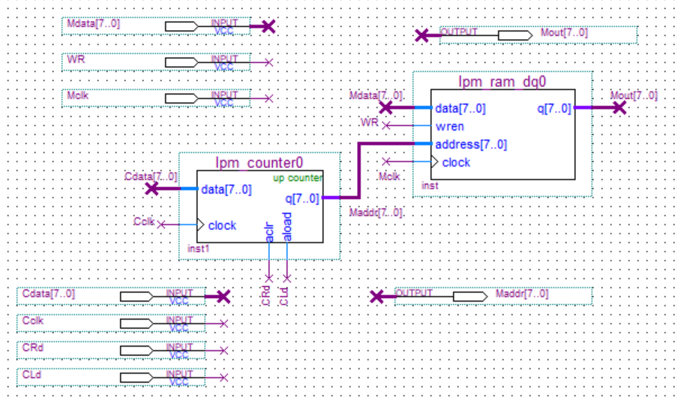
上图是存储器。存储器由一系列存储单元组成，每个存储单元都能够存储一定数量的数据。每个存储单元都对应一个地址，通过地址可以唯一地访问存储单元中的数据。存储器可以分为主存储器（RAM）和辅助存储器（ROM、硬盘等）。主存储器用于存储当前正在执行的程序和数据，而辅助存储器则用于长期存储数据和程序。lpm_rom用来构成CPU中的重要部件——只读存储器。lpm_rom有3组信号：clock——输入时钟脉冲；q[23..0]——lpm_rom的24位数据输出端；address[5..0]——lpm_rom的6位读出地址。ROM是只读存储器，所以它的数据口是单向的输出端口，ROM中的数据是通过配置文件一起写入存储单元的。lpm_ram_dq有5组信号：data[7..0]——8位数据输入端；wren——读/写控制端，高电平时进行写操作，低电平时进行读操作； address[7..0] ——读出和写入地址。clock——读/写时钟脉冲；q[7..0] ——8位数据输出端。
存储器可以按照字节或字（由若干字节组成）进行访问。字节访问是最小的存储单元，用于存储单个字符或字节，而字访问可以一次读取或写入多个字节。存储器可以通过直接寻址、间接寻址和相对寻址等方式进行访问。直接寻址是通过直接指定存储单元的地址访问数据，而间接寻址则是通过指定一个地址单元，从该地址单元中获取实际存储数据的地址。存储器的速度有不同的级别，从高速缓存到主存储器再到辅助存储器，速度逐渐减慢。高速缓存是位于处理器内部的快速存储器，主存储器则是处理器直接访问的次级存储器。计算机存储器采用多层次的存储器层次结构，高速缓存、主存储器和辅助存储器组成了存储器层次结构。这样的结构可以在存储速度和成本之间进行权衡，提高计算机的性能和效率。总之，存储器是计算机中用于存储数据和指令的重要组件，通过存储单元、访问方式、寻址方式、存储速度和存储器层次结构等原理，实现了对数据的读取、写入和存储的功能。存储器在计算机的工作中起着至关重要的作用。
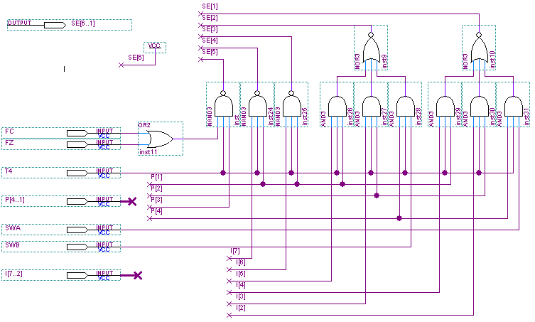
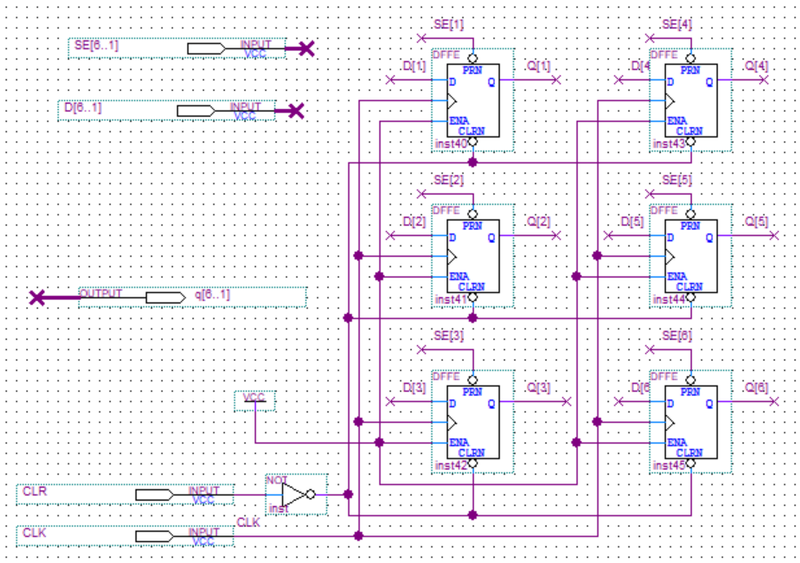
上图是微控制器。分别为微地址转移逻辑电路和微地址寄存器电路。微地址转移逻辑电路，在Name中输入OR2，可以找到两输入或门元件；在Name中输入AND3，可以找到三输入与门元件；在Name中输入NOR3，可以找到三输入或非门元件；在Name中输入NAND3，可以找到三输入与非门元件；在Name中输入VCC，可以找到高电平元件）。微地址寄存器电路，在Name中输入DFFE，可以找到D触发器元件；在Name中输入NOT，可以找到非门元件）。微控制器的处理器核心通常是基于精简指令集计算机（RISC）架构，它包含了CPU、寄存器和执行单元等组件。处理器核心能够执行计算和控制指令，对外部输入进行处理，并根据程序的指令流程来控制微控制器的操作。微控制器内部包含了存储器单元，用于存储程序指令、数据和变量等。存储器包括闪存（用于存储程序代码）、随机访问存储器（RAM，用于存储数据和变量）以及只读存储器（ROM，用于存储常量和固化的程序代码）。微控制器通常具有多种输入输出接口，可以与外部设备进行数据交换。这些接口可以包括通用输入/输出端口（GPIO）、模拟输入/输出（ADC/DAC）、串行通信接口（UART、SPI、I2C等）以及定时器/计数器等。微控制器通常配备了内部的定时器和计数器功能。定时器可以生成精确的时间基准，用于延时、计时和定时操作。计数器用于计数外部事件的频率、脉冲宽度等信息，以实现各种测量和控制功能。微控制器通常具有中断系统，允许在特定事件发生时中断当前的程序执行，并跳转到中断服务例程进行相应的处理。中断用于实现实时响应和多任务处理等功能。总之，微控制器是一种完整的计算机系统，集成了处理器核心、存储器、输入输出接口和定时器等功能。通过这些部件，微控制器能够执行程序、处理数据和与外部设备进行通信，广泛应用于嵌入式系统、物联网设备以及控制器和传感器等领域。
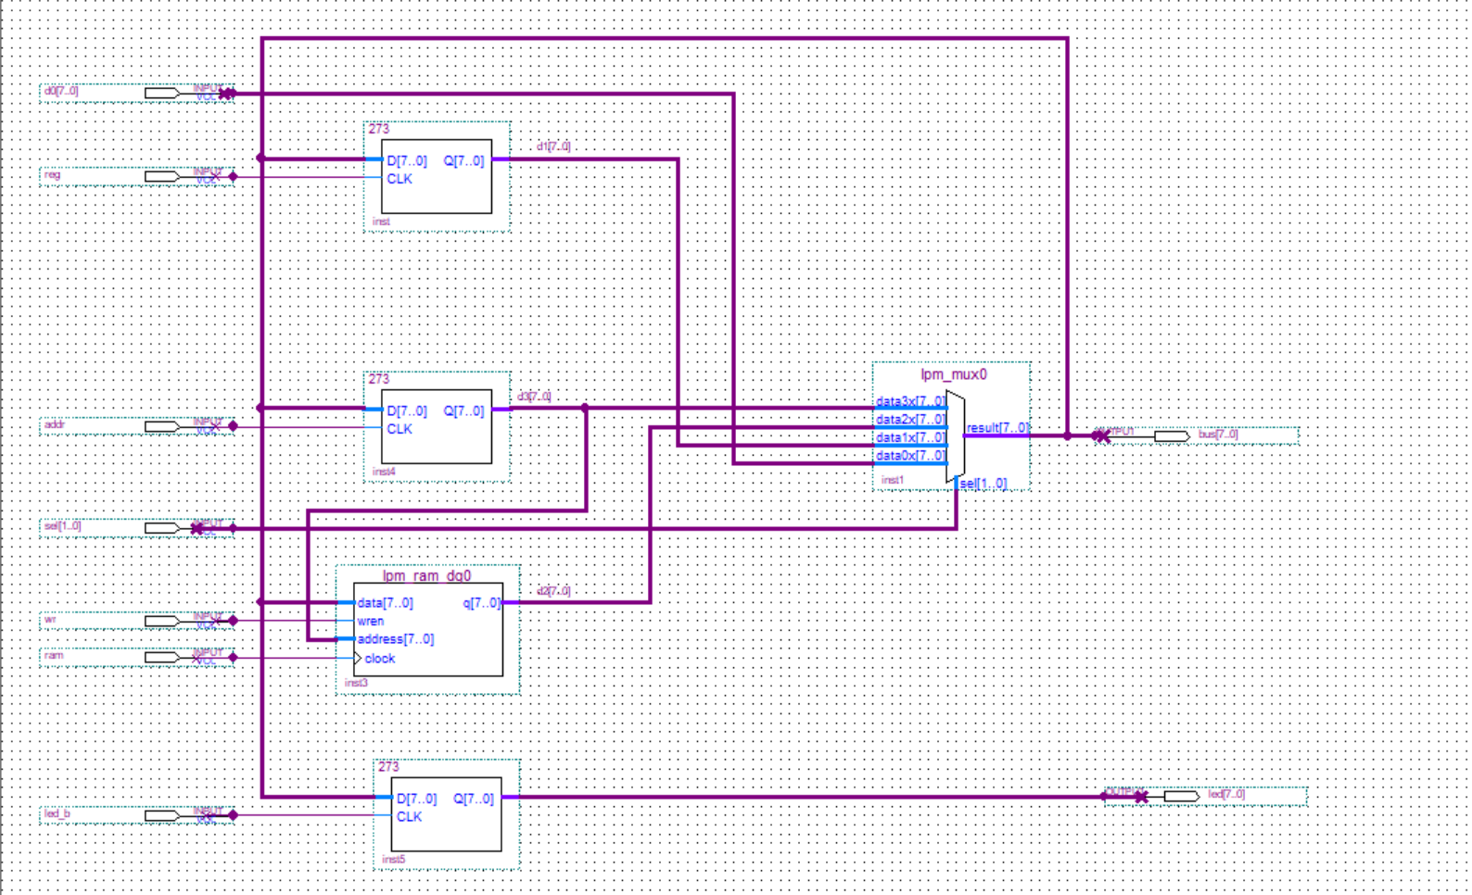
上图是总线传输电路。总线是多个系统部件之间进行数据传输的公共通路，是构成计算机系统的骨架。借助总线连接，计算机在系统各部件之间实现传送地址、数据和控制信息的操作。所谓总线就是指能为多个功能部件服务的一组公用信息线。总线是将几种不同的设备挂在总线上，有存储器、输入、输出、寄存器等。这些部件在传统的系统中需要有三态输出控制，以保证同一时刻只有一个设备使用总线。本实验中，因各部件没有三态输出控制结构，所以采用总线输出多路开关结构加以控制。按照传输要求恰当有序地控制它们，使每一时刻只有一个部件使用总线，实现总线信息传输。计算机系统中的总线通常由数据总线、地址总线和控制总线组成。数据总线用于传输数据和指令，地址总线用于指示数据的位置，控制总线用于传输控制信号。总线传输电路负责将这些信号从一个模块传递到另一个模块。总线传输电路可以采用并行传输方式或串行传输方式。并行传输使用多根并行的数据线同时传输多个数据位，而串行传输使用单根数据线逐位传输数据。传输方式的选择取决于系统的需求、性能和成本等因素。总线传输电路中的驱动电路负责将信号从发送模块传递到总线上，而接收电路负责将信号从总线上接收到接收模块中。驱动电路通常由电流放大器和逻辑门等元件组成，而接收电路通常由比较器、锁存器等元件组成。 总线传输电路需要遵循一定的总线控制协议，以确保数据和信号在总线上的正确传输。这些协议规定了数据的传输顺序、时序要求、仲裁机制等。常见的总线控制协议包括时分多路复用（TDM）、并行总线协议（如PCI、ISA）、串行总线协议（如USB、Ethernet）等。总线传输电路通常需要具备足够的驱动能力以及适当的总线缓冲来保证信号的稳定传输。总线缓冲器可以提供电气隔离、信号放大和适配等功能，以防止总线线路的损耗和干扰。总之，总线传输电路是计算机系统中连接各个模块进行数据和信号传输的重要组成部分。它通过驱动和接收电路实现信号的传递和接收，遵循总线控制协议来确保传输的正确性，同时具备足够的驱动能力和总线缓冲来保证信号的稳定传输。

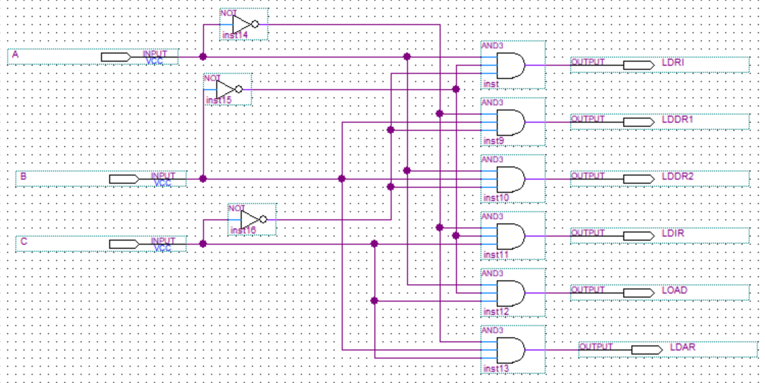
decodea
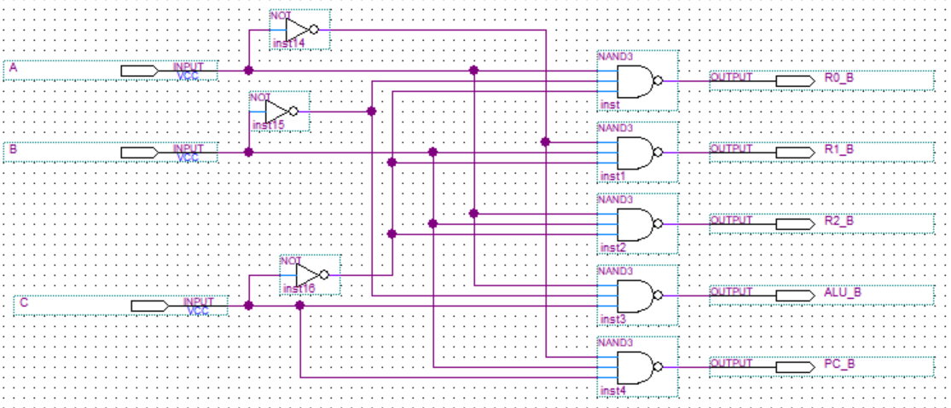
decodeb
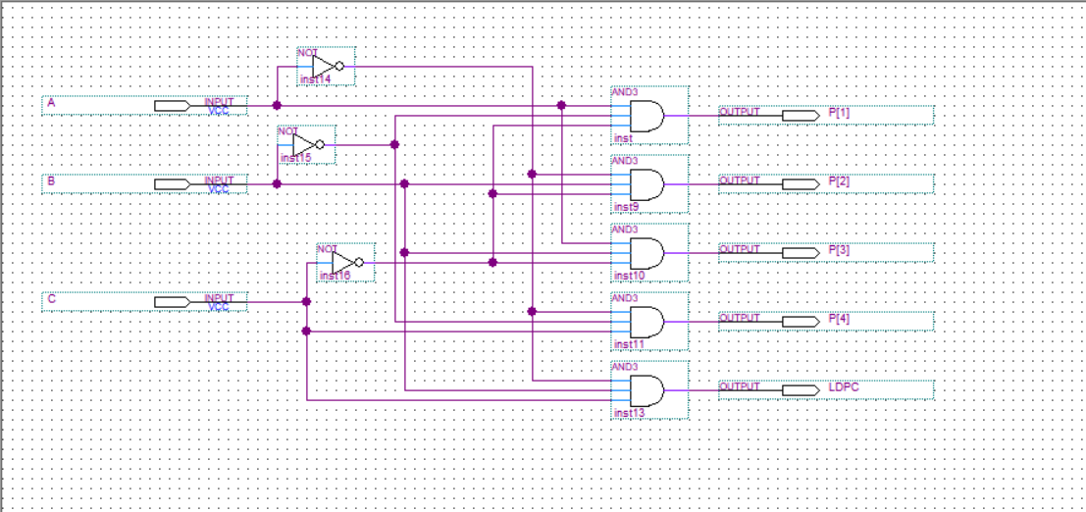
decodec

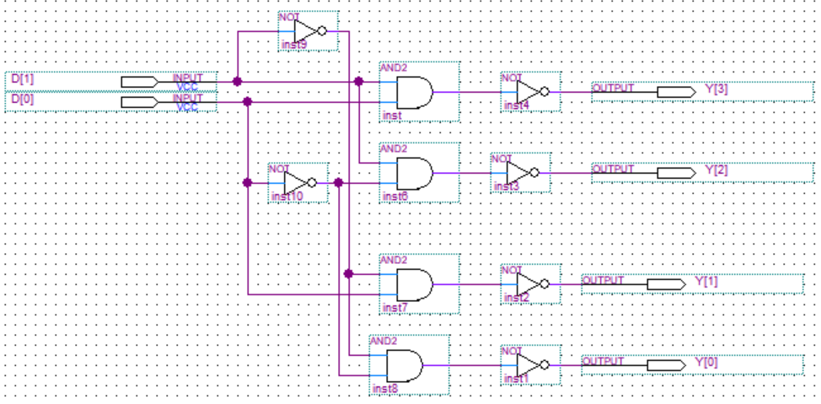
decode2-4
上图是几个译码电路。译码电路通常有多个输入线和多个输出线。输入线上的二进制编码信号可以表示不同的逻辑状态或模式，而输出线对应于不同的输出信号或输出状态。译码电路的设计通常使用真值表来描述输入和输出之间的关系。真值表列出了译码器的所有可能输入组合及其对应的输出值。通过分析真值表，可以确定译码电路的逻辑功能和输出配置。 译码电路的输入线通常包括选通信号（Enable Signal），用于选择或启用特定的输出。当选通信号满足某种条件时，对应的输出将被激活或选中，否则输出保持为无效状态。译码电路的功能可以通过组合逻辑电路来实现。常见的实现方式包括使用与门、或门、非门等逻辑门进行逻辑运算和信号处理。这些逻辑门的输入和输出关系根据译码器的真值表来确定。总之，译码电路是一种基于真值表的逻辑电路，用于将输入的编码信号解码为对应的输出信号。它通过选通信号、逻辑运算和逻辑门实现了输入和输出之间的映射关系，用于实现编码信号的解码、控制信号生成和操作激活等功能。
具有译码功能的逻辑电路称为译码器。译码器通常有多个输入线和多个输出线。输入线上的二进制编码信号表示不同的逻辑状态或模式，而输出线对应于编码信号的解码结果，提供不同的输出信号或输出状态。译码器的设计通常使用真值表来描述输入和输出之间的关系。真值表列出了译码器的所有可能输入组合及其对应的输出。通过分析真值表，可以确定译码器的逻辑功能和输出配置。译码器的输入线中通常包含一个选通信号（Enable Signal），用于选择或启用特定的输出。当选通信号满足某种条件时，对应的输出将被激活或选中，否则输出保持为无效状态。译码器的功能可以通过组合逻辑电路来实现。常见的实现方式包括使用与门、或门、非门等逻辑门进行逻辑运算和信号处理。这些逻辑门的输入和输出关系根据译码器的真值表来确定。
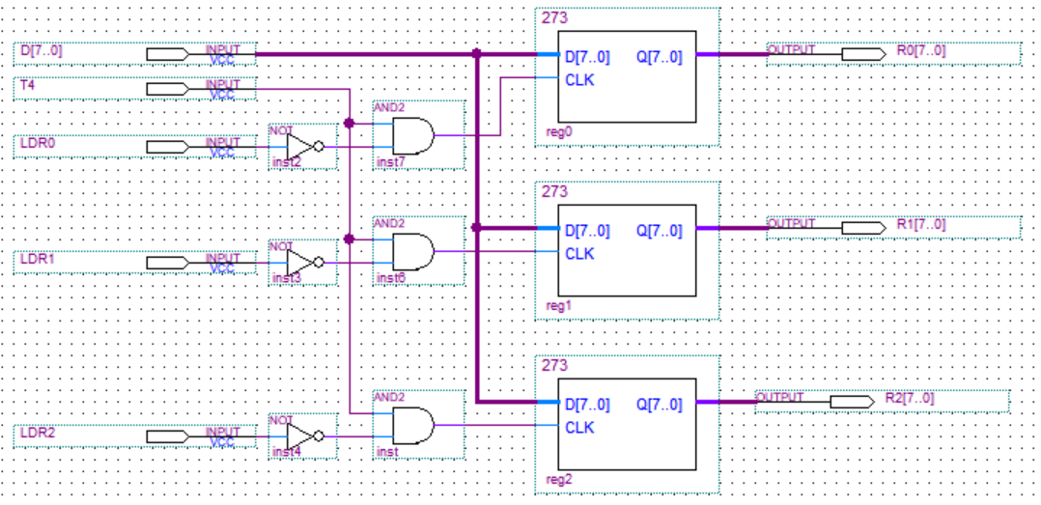
通用寄存器组reg_3
通用寄存器组reg_3包含三个通用寄存器R0、R1、R2，分别由LDR0、LDR1、LDR2来选择。通用寄存器组通常由多个寄存器组成，其中每个寄存器都有自己的名称或编号。寄存器的数量可以根据计算机体系结构的设计而不同。常见的体系结构，如x86和ARM，都有一定数量的通用寄存器。每个通用寄存器都有特定的位宽，用于表示存储的数据的大小。通常，寄存器的位宽与计算机的字长相关，例如，32位计算机通常有32位的通用寄存器。通用寄存器组用于存储程序运行时所需的数据，例如临时变量、函数参数、运算结果等。寄存器可以直接在指令级别进行读取和写入操作，提供了快速的数据访问能力。寄存器之间也可以进行各种算术和逻辑运算。
通用寄存器通常通过一个编号或名称进行访问。具体的寄存器访问方式取决于计算机体系结构的设计。访问寄存器时，可以根据寄存器的编号或名称将其作为操作数传递给指令。通用寄存器广泛用于计算机的运算和数据传输操作。它们可以在程序执行期间存储临时数据、中间计算结果和程序状态信息。它们还可以用于存储函数调用的参数和返回值。总之，通用寄存器组是计算机组成原理中的一个重要组成部分，用于存储和操作程序运行时的数据。它们提供了快速的数据访问能力，并能够进行各种算术和逻辑运算。寄存器数量、位宽、编号和访问方式取决于计算机体系结构的设计和规范。
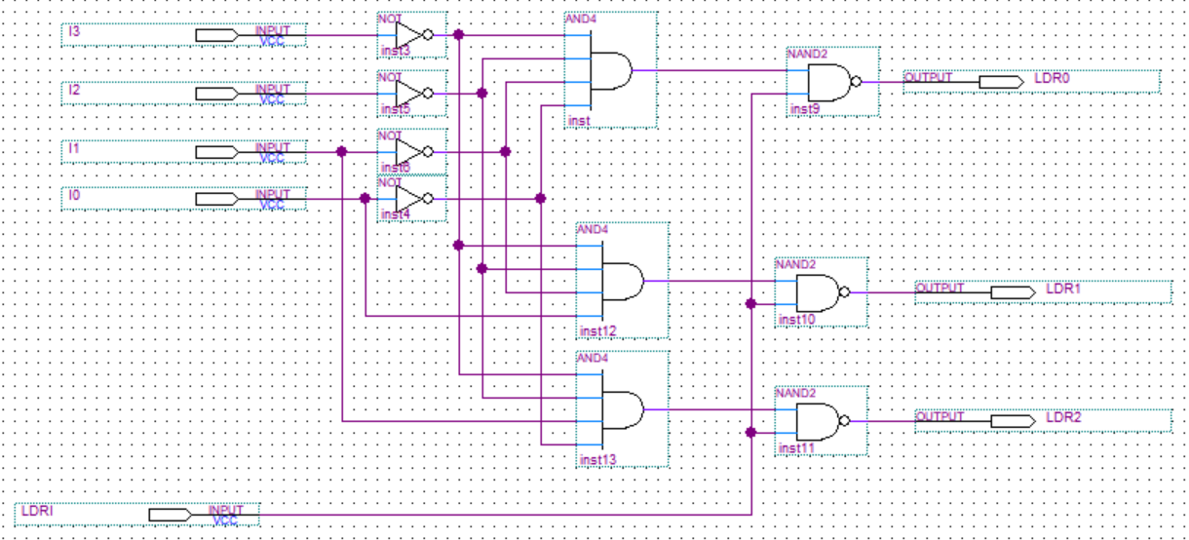
寄存器选择电路Idr0_2
寄存器选择电路Idr0_2其根据指令低四位I3-I0产生选择信号LDR0、LDR1、LDR2，实现对通用寄存器组中三个寄存器的选择。寄存器选择电路连接到寄存器数组，寄存器数组是由多个寄存器组成的集合。每个寄存器都有一个唯一的地址，用于标识它在寄存器数组中的位置。寄存器选择电路接收一个或多个地址输入信号，这些信号用于指定要选择的寄存器。地址输入信号可以是二进制编码，也可以是其他形式的地址表示。寄存器选择电路使用逻辑门（如解码器）来解码地址输入信号，并将其转换为相应的控制信号。控制信号用于选择寄存器数组中的特定寄存器。寄存器选择电路还可以接受读写控制信号，用于指示要进行的操作是读取操作还是写入操作。根据读写控制信号，寄存器选择电路将从选定的寄存器读取数据或将数据写入选定的寄存器。选定的寄存器和输入/输出数据之间进行数据传输。数据可以从寄存器读取并传输到其他部件或从其他部件传输到寄存器进行存储。寄存器选择电路的操作需要与计算机的时钟信号进行同步。寄存器选择电路的操作通常在特定的时钟脉冲或时钟周期中发生。总之，寄存器选择电路是一种用于选择和操作寄存器的电路。它接收地址输入信号，并通过解码器等逻辑门将地址输入信号转换为控制信号，用于选择特定的寄存器。选择的寄存器可以进行数据读取和写入操作，实现数据的存储和传输。寄存器选择电路的操作需要与时钟信号同步，以确保正确的时序和数据传输。
2.6 仿真波形图设计与结果分析
- 写RAM（SWB、SWA为“0 1”）：把定义的程序写入RAM中，设计波形设置STEP周期和CLK1周期大概15倍的关系，具体写入的内容如下：
地址（二进制）
0000 0000
0000 0001
0000 0010
0000 0011
0000 0100
0000 0101
0000 0110
0000 0111
0000 1000
0000 1001
0000 1010
0000 1011
内容（二进制）
0000 0000
0001 0000
0000 1010
0010 0000
0000 1011
0011 0000
0000 1011
0100 0000
0000 0000

0000 1011
助记符
IN
ADD [0AH]

STA [0BH]

OUT [0BH]

JMP [08H]
说 明
输入数据→R0
R0+[0AH] →R0

R0→[0BH]

[0BH] →显示输出

00 → PC

加数
求和结果
表程序代码表（RAM写入的内容）
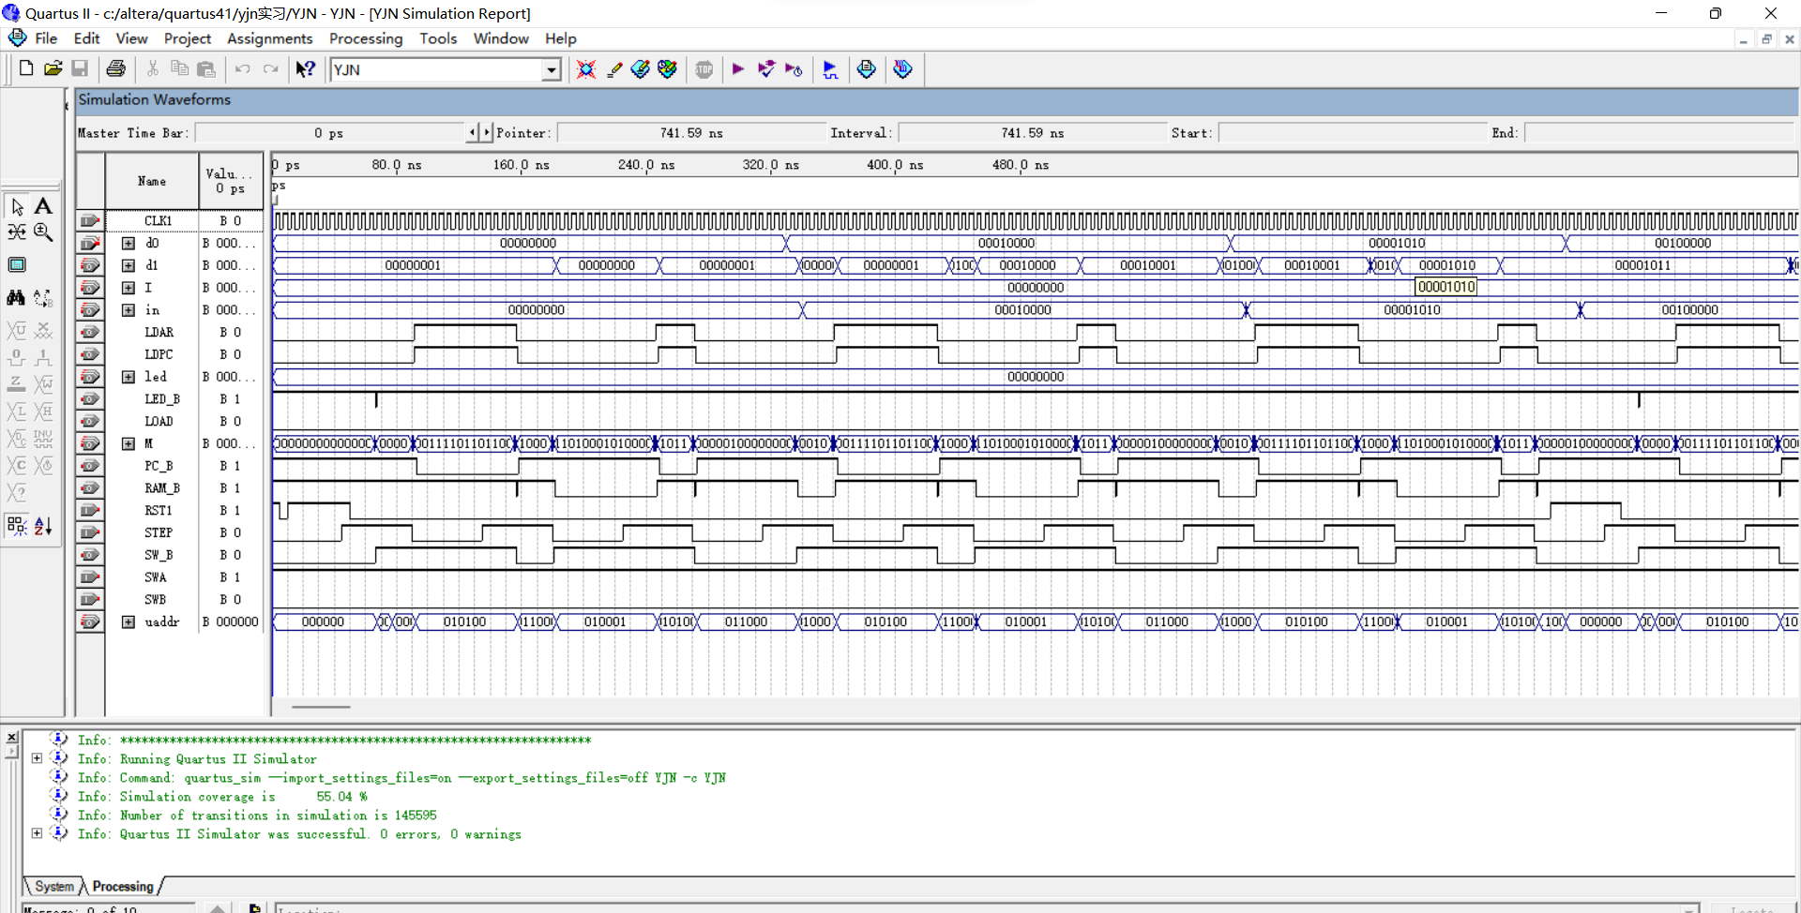
- 读RAM（SWB、SWA为“0 0”）：读RAM的目的是为了验证写入的程序是否正确。
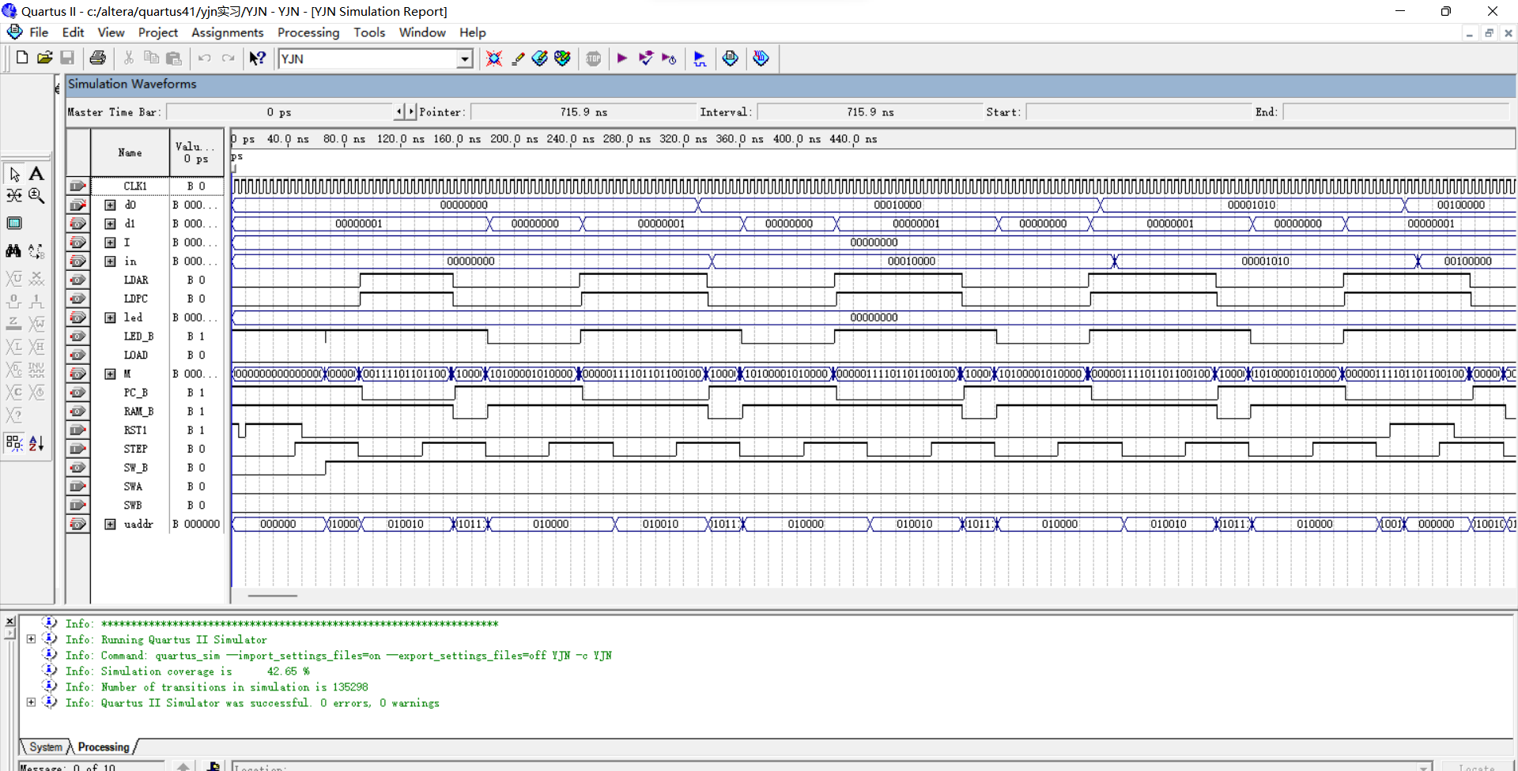
- 运行程序（SWB、SWA为“11”）
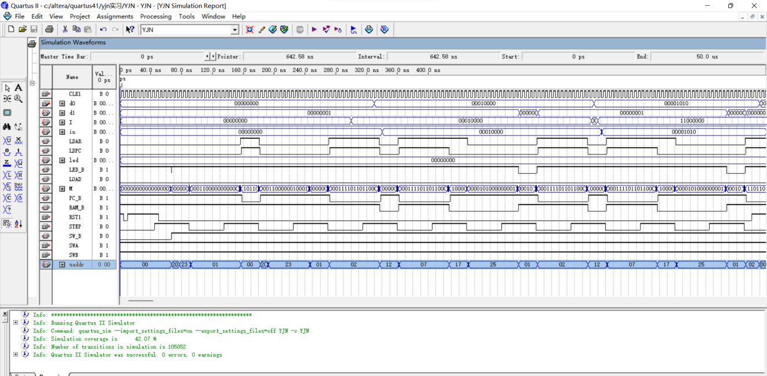
以上三个段的波形，开始时都要对RST1有一小段置“1”，对微地址进行清零。
实验结果：实验结果与预期结果完全一致实验成功，
2.7 设计心得体会
在基本模型机设计的实习中，我学到了如何根据计算机组成原理的知识，设计并实现简单的计算机模型。这可能包括CPU、存储器、控制器等基本部件的设计及其相互连接和通讯方式等。通过实际动手设计和模拟，可以更深入地理解计算机的基本工作原理。
基本模型机设计实习让我从理论知识向实际设计迈出了一步，让我感受到了计算机组成原理实际应用的乐趣和挑战。同时也体会到设计的复杂性和全面性，以及实践中对细节和准确性的要求。
在之后的实习过程中加强对基本模型机设计实践的总结和归纳，与课程理论知识相结合，思考设计中的挑战和解决方案，以便更好地巩固理论知识。

三、计算机市场调研
一、计算机市场行情概览
随着科技的飞速发展，计算机已经深入到我们生活的方方面面，无论是工作、学习还是娱乐，都离不开计算机的支持。近年来，随着云计算、大数据、人工智能等技术的崛起，计算机市场也迎来了新的发展机遇。市场需求持续增长，产品更新换代加速，市场竞争愈发激烈。

二、计算机硬件市场主流产品分析
计算机是由输入、输出设备，存储器，控制器以及运算器。但是在组装计算机的时候，大家更偏向于关注 CPU、内存以及硬盘这三部分。故此我将围绕着 CPU、内存以及硬盘这三个部分展开对计算机市场硬件的调研。

（一）中央处理器：中央处理器是电脑的核心配件。其功能主要是解释计算机指令以及处理计算机软件中的数据。CPU 是计算机中负责读取指令，对指令译码并执行指令的核心部件。故此，在计算机中，CPU 发挥着如同人类大脑的功能，组织各器官的调度、资源的分配。

目前市面上主流的 CPU 生产厂家有两家，分别为 Intel 和 AMD，Intel和AMD是处理器市场的两大巨头。Intel凭借其强大的研发实力和品牌影响力，在消费级市场占据主导地位。AMD近年来在处理器性能上取得了显著突破，尤其在游戏和内容创作领域，其Ryzen系列处理器受到了广大用户的青睐。两家公司在2022年的市场占有率情况如下图：
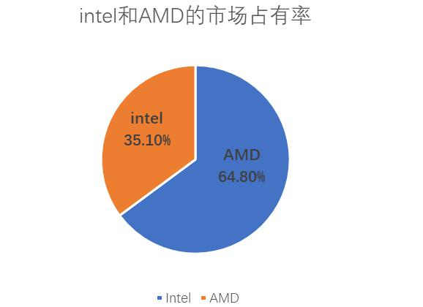
图十：intel 和 AMD 市场占有率

由饼状图可以看出 intel 公司和 AMD 公司已经占据了超过百分之九十九的市场份额，因为中小型 CPU 企业由于自身体量、资金、技术等限制，较难在现有格局下突围。Intel 出货量市场份额接近 AMD 两倍，在市场上占据主导地位，下图可以更直观的对比。
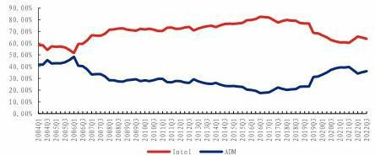

图十一：2004-2022 年 Intel 和 AMD 全球市场份额对比

- 内存：也称内存储器或主存储器，用于暂时存放 CPU 中 的运算数据，与硬盘等外部存储器交换的数据，是外存与 CPU 进行沟通的桥梁，计算机中所有程序的运行都在内存中进行，内存性能的强弱影响计算机整体发挥的水平。只要计算机开始运行，操作系统就会把需要运算的数据从内存调到 CPU 中进行运算，当运算完成，CPU 将结果传送出来。内存的运行也决定计算机整体运行快慢的程度。DDR4内存标准占据了市场主流地位，其高速度和低功耗特性得到了广大用户的认可。同时，随着云计算和大数据技术的发展，高带宽、低延迟的内存产品如HBM、GDDR6等也在某些专业领域得到应用。目前在内存条中三星黑武士内存条，金士顿内存条，南亚易胜内存条，威刚内存条等较为主流。下图为 2021 年内存条各厂家市场份额和收入。

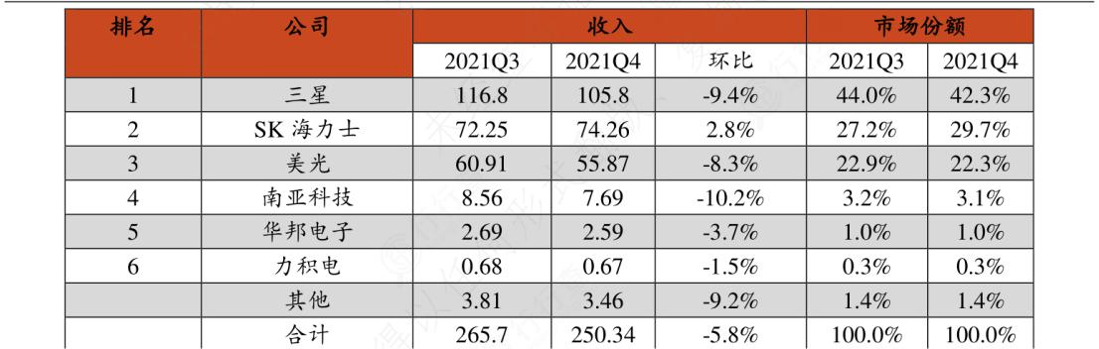

图十五：内存条各厂家市场份额和收入

（三）硬盘：是计算机最主要的存储设备，现市面主流硬盘可分为固态硬盘和机械硬盘。截止到 20222 年 8 月全球 SSD 固态硬盘市场份额排名前十分别是：金士顿（Kinston），ADATA，Kimtigo，Lexar，Netac, Transcend，Powev,Colorful，GIGABYTE，Teclast，这十大品牌占总市场份额的 72%。在 2021 年全年全球总出货量达到了 1.27 亿，通过下图可以更好的认识到各个品牌所占的市场份额。

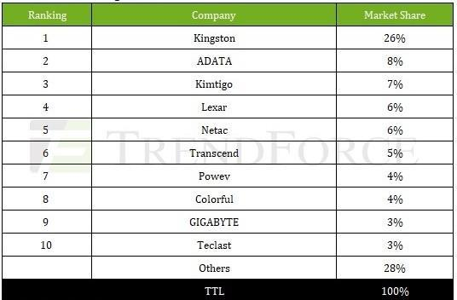
图十六：各个品牌所占的市场份额。
目前市场上的做硬盘的品牌有很多，因为硬盘的生产相对容易，市场规模也在不断增长，所以相对来说市场的竞争也非常残酷。有很多品牌在价格和大市场上不一定有优势，但仍然在坚持推出自己的高性能硬盘，在细分市场上充满了竞争力，比如美商海盗船和十铨等。虽然这类型品牌很难挤进前十的名单，不过可以为自己忠实的客户群体提供服务，以性能和质量满足他们的需求。
三、计算机未来市场趋势预测
1. 5G技术：随着5G网络的普及，搭载5G模块的计算机硬件将成为新的市场需求点。这将为用户提供更高速的网络连接体验，促进远程办公、在线教育等新型应用的发展。
2. AI运算：AI技术的广泛应用将推动AI芯片的发展，AI芯片将集成到计算机硬件中，为用户提供更强大的AI运算能力。这将进一步提升计算机的性能和应用领域。
3. 云计算与边缘计算：随着云计算和边缘计算技术的发展，计算机硬件将更加注重网络连接性能和数据处理能力。这将促使硬件厂商推出更多适用于云计算和边缘计算的产品。
4. 绿色环保：随着环保意识的提高，计算机硬件将更加注重节能减排和环保材料的使用。这将推动硬件厂商在产品设计、生产过程中采取更多的环保措施。
5. 定制化与个性化：随着消费者需求的多样化，计算机硬件将更加注重定制化和个性化。厂商将根据不同用户的需求推出更多定制化的产品，以满足用户的个性化需求。

综上所述，计算机硬件市场在未来将继续保持快速发展态势。为应对市场竞争和市场需求的变化，硬件厂商需不断创新、提升产品性能、加强品牌建设并关注环保与可持续发展。同时，与软件厂商、系统集成商等的合作也将成为提升竞争力的重要途径。

- 计算机硬件专题综述
（一）技术现状

1.1 存储技术
随着计算机的普及，我们日常生活中的计算机也在不断的更替，家庭计算机的形式也是多种多样，在不断的发展过程中计算机的存储技术也在不断的提升。存储技术有 NAS、SAN、DAS 等多种模式。不同的模式有不同的用处及优缺点：NAS 模式具有优良的延展性，所占服务器的资源介绍，但是传输速度慢，直接影响了计算机的网络高性能；SAN 模式在速度和延展性上都有优势，但是该技术复杂，成本较高；DAS 模式操作简单、成本低、性价比高，不足之处在于安全性较差、延展性差。现如今，较大部分的计算机在存储技术的实用中，多以 SAN 的方向发展为主，其实际解决了计算机存储方面的诸多问题，且其存在的技术及成本问题均可从多方面的额技术介入下得以解决。

1.2 诊断技术

诊断技术即是对计算机运行过程中出现的问题故障进行诊断，利用诊断系统检测故障出现的原因，在这一流程中，为了保证计算机能够自动运行诊断技术，一般采用诊断系统与数据生成系统结合的方式。数据生成系统能够将输入计算机的数据变成系统的网络，然后对计算机的硬件进行检测。诊断系统根据数据生成系统的报告对计算机的问题故障进行解决并且生成报告。在诊断技术的进行中，一般会有一台独立的计算机为诊断机使用，从而可以展开微诊断、远程诊断等多种多样的诊断形式。

1.3 加速技术

关于计算机硬件加速技术，近年来其应用有所发展。随着对信息技术的需求不断增加，加速
信息技术设备是本研究阶段面临的最大挑战之一。硬件加速技术很多，例如基于 Huffman 算法的
硬件加速、基于像素光照的硬件加速和 XML 加速。硬件加速是指用硬件模块替换软件算法，以便
有效地将硬件的原始快速特性应用于数据和程序处理，从而大大提高计算机的工作效率。在硬件
加速过程中，计算机的硬件组件(如处理器)可以配置为帮助 CPU 解决特定问题，从而使 CPU 有足够的时间执行其他任务，从而大大加快计算机的处理速度。这些是硬件加速技术最重要的功能。

- 发展趋势以及研究热点
计算机硬件是计算机系统的物质基础，其性能直接影响计算机的运行速度、效率、稳定性和扩展性。随着科技的飞速发展，计算机硬件系统也在不断进步，发展趋势和研究热点值得深入探讨。
1.中央处理器（CPU）：随着摩尔定律的持续推进，CPU的性能逐年提升，多核、异构、神经网络处理器等新技术成为研究热点。此外，量子计算和光子计算等新型计算模式也为CPU技术带来新的发展机遇。
2.内存和存储：随着固态硬盘（SSD）的普及，存储技术得到了显著提升。高带宽、低延迟的内存技术，如DDR5和HBM等，成为研究热点。同时，新型存储技术如相变存储器（PCM）、电阻式随机存取存储器（ReRAM）和自旋转移力矩磁随机存取存储器（STT-RAM）等也备受关注。
3.图形处理器（GPU）：GPU在并行计算方面的优势使得其在高性能计算、深度学习等领域的应用越来越广泛。专用集成电路（ASIC）和现场可编程门阵列（FPGA）等技术的引入，使得GPU性能得到进一步提升。

4.网络通信：5G、6G等新一代通信技术的研发和应用，使得网络通信速度和效率大大提高。光通信、量子通信等新型通信方式也日益受到关注。
5.输入输出设备：随着人机交互技术的发展，触摸屏、语音识别、手势控制等新型输入输出技术逐渐普及。虚拟现实（VR）、增强现实（AR）等技术也在不断发展。
6.散热与能效：随着芯片集成度的提高，散热问题日益突出。新型散热技术如液冷、热管技术等成为研究热点。同时，能效问题也越来越受到关注，节能减排成为硬件发展的重要趋势。

随着信息技术的发展，计算机在我们的日常生活中扮演了越来越重要的作用，通过现有的技术以及在计算机领域还在研究中的尖端科技分析,计算机的发展将趋向超高速、超小型、平行处理和智能化，量子、光子、分子和纳米计算机将具有感知、思考、判断、学习及一定的自然语言能力，使计算机进入人工智能时代。这种新型计算机将推动新一轮计算技术革命，并带动光互联网的快速发展，对人类社会的发展产生深远的影响。
自 20 世纪中期以来，计算机硬件一直处于高速度发展时期，计算机由仅包含硬件发展到包含硬件、软件和固件三类子系统的计算机系统。有关计算机领域人员预测未来的计算机技术将向超高速、超小型、平行处理、智能化的方向发展，目前前景广泛看好的技术有几种，有时也被认为是第五代计算机，如下图表十七所示。计算机将具备更多的智能成分，它将具有多种感知能力、一定的思考与判定能力及一定的自然语言能力。除了提供自然的输入手段外，让人能产生身临其境感觉的各种交互设备已经出现，虚拟现实技术是这一领域发展的集中体现。
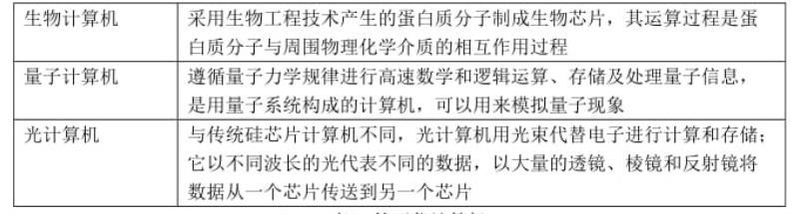

图十七：第五代计算机

当前我国计算机硬件体系结构的发展基本上都是朝着不同方面进行发展和进步，首先是研究全新计算机体系结构，提升并行计算和处理能力，同时尤其表现出智能体系结构的理论和运用方面，其次通过硬件以及固件为发展主线的大规模集成电路的研究和开发。但是同国外硬件发展技术相对比的话，依然具有非常大的差异。现在国内的计算机使用已经非常普遍，国内的小学到高中，都普及了计算机的教学，计算机的形式也变得多种多样，如台式电脑、笔记本电脑、平板电脑等等，伴随发展的深入，计算机逐渐的在朝着微型、巨型、智能化、网络化的方向投入发展。
根据对算机硬件发展现状分析发现，在巨大的社会变革和科技飞跃的影响下，计算机重要的组成部位与核心构件，处理器内存等硬件设备从巨大到小巧，从笨拙到灵便，但是唯一不变的是其性能越来越强，巨型、微型化、网络化和智能化是计算机硬件未来的方向发展。
计算机硬件技术在未来的发展历程中，将会有更大的进步与创新，推动我国乃至全球经济的迅速发展，为人类的发展历程献上新的突破。

参考文献：
[1]刘跃华，何静. 虚拟现实在《计算机组成原理》课程教学中的应用探索.科技世界 2020
[2]谢志英.基于 CDIO 的计算机硬件基础课程教学进程设计[J].电气电子教学导报.2019.04 期.
[3]赵欢辉.计算机硬件技术应用研究[J].数字技术与应用.2016.04 期.
[4]刘军.计算机硬件技术分析[J].民营科技.2014.10 期.
[5]方可.对计算机硬件技术的有效思考[J].中华少年.2017.31 期.
[6]崔剑.可穿戴计算机硬件技术的应用研究.科技传播.2012.14 期.
[7]陈新佩.EAD 技术在计算机硬件中的应用分析[J].数字通信世界.2020.11 期.
[8]蒋本珊.计算机组成原理.清华大学出版社.2004.3
[9]孙涛.计算机硬件前沿技术综述[J].计算机时代.2019.12 期.
[10］陈锦润．计算机硬件发展研究［．时代人物，2008(6):166-167.
[11］刘桂喜，余志新，陈琼．计算机技术导论．电子工业出版社，2004.9.
[12］何桥．计算机硬件技术基础．电子工业出版社，2004.5.
[13］陈锦润．计算机硬件发展研究［．时代人物，2008(6):166-167.

